Муниципальное бюджетное дошкольное образовательное учреждение
Детский сад №8 «Ленок» ЯМР

Консультация для воспитателей

«В детский сад с радостью после зимних каникул»

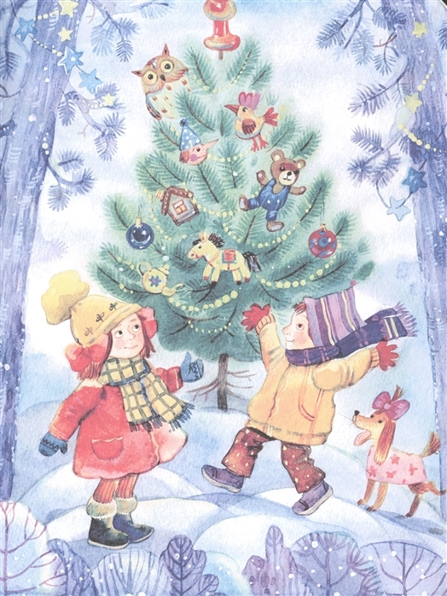

Подготовила воспитатель:
Белоусова Яна Валерьевна
2023 год.

В детский сад с радостью после зимних каникул.
Вот и закончились долгие семейные новогодние «каникулы». Сначала родители и дети настраивались на отдых от работы и детского сада, готовились к праздничным мероприятиям, затем отдыхали все вместе от этих мероприятий, придумывая новые (хорошо, если активные, с выходами на природу, в парк, на елки…затем, все дружно старались отдохнуть и подготовиться к предстоящему выходу на работу и на учебу, да в детский сад.
Дети, особенно маленькие, даже те, которые уже давно привыкли к детскому саду, замечательно чувствуют себя дома. Ведь дома, с мамочкой, гораздо лучше.
Десять, а то и больше, дней, проведенных без детского сада - это большой срок. За это время ребенок успевает отвыкнуть от привычного ритма жизни, от детей и воспитателей, и от самой необходимости ходить в детский сад. Поэтому, когда заканчиваются общие семейные зимние каникулы часто бывает так, что у ребенка начинается новая волна нежелания ходить в детский сад.
После новогодних праздников часто звучит вопрос: «Что же такое случилось с ребенком? Он опять не хочет ходить в детский сад. Ведь мы же уже прошли период адаптации. Что происходит?» А происходит новая адаптация к детскому саду. Вхождение в рабочий ритм заново. Вспомните, ведь и многим взрослым тяжело вернуться к работе после новогодних каникул. Чаще всего, гораздо тяжелее, чем после отпуска в летнее время. Тут играет роль и более короткий световой день, и малое количество солнечных дней, и пониженная температура воздуха, и зимняя усталость, авитаминоз, а также отсутствие ярких красок на улице. В такое время года гораздо легче придерживаться одного ритма жизни, поскольку на переход из длительного отдыха в работу тратятся дополнительные силы, а их и так мало зимой. Практика последних лет, когда в нашей стране были введены длительные новогодние каникулы без перерывов, показывает, что далеко не всем семьям они идут на пользу.
Дети переживают возвращение к рутинному рабочему ритму более ярко за счет того, что волевые механизмы и эмоциональная регуляция у них еще не такие, как у взрослых, и они не могут пока утешить себя самостоятельно. Не могут объяснить себе: «Эти каникулы кончились. Теперь время возвращаться на работу. Но впереди будут еще выходные и опять можно будет поиграть с мамой. Снова будет жизнь в детском саду. Там меня ждут друзья, любимые игры и прогулки. Будничная жизнь не так уж безнадежно скучна». Поэтому объяснять и утешать детей нужно родителям. Можно и посочувствовать, что сложно снова рано вставать, и рассказать, что вам тоже приходится нелегко, и вы понимаете своего малыша очень хорошо. Вместе поищите позитивные стороны в том, что нужно возвращаться в детский сад. Вспомните друзей ребенка, игры в которые он любит играть в детском саду, какие-то еще индивидуальные, приятные моменты. Лучше всего начать такие разговоры за несколько дней до конца каникул, чтобы ребенок постепенно привыкал и уже начал адаптироваться к возвращению в детский сад.
С совсем маленькими детьми (2-3 года) можно не просто разговаривать о детском саде, а играть с игрушками в детский сад. Так, как это делают, когда готовятся туда пойти в первый раз. Так, малыш легче вспомнит про свой детский сад, про режим дня и ваши индивидуальные утренние и вечерние ритуалы.
Постарайтесь за несколько дней до выхода в детский сад вернуться к привычному рабочему режиму сна. Знаю, что это очень тяжело сделать на выходных, но тем самым вы можете себе существенно облегчить первые рабочие дни. Не выспавшийся из-за позднего отбоя ребенок и утренний поход в детский сад первый раз - это может быть большим стрессом для вас обоих.
Таким образом, нежелание ходить в детский сад после каникул, такого замечательно времени, проведённого вместе с родителями, это на самом деле совершенно нормальная реакция ребенка на изменения в жизни. Да, она не слишком удобна родителям – самим бы как-то прийти в себя после праздников.
Мы надеемся, что наши советы помогут вам с малышом немного сгладить трудности возвращения к работе и посещению детского сада. А в нашем детском саду для того, чтобы сделать первую неделю после каникул более интересной и яркой, педагоги подготовили и провели Рождественские представления с участием любимых сказочных героев, играми, хороводами.

